Resource: unfoldingWord® Open Bible Stories
unfoldingWord® Open Bible Stories © 2022 unfoldingWord. Released under CC BY-SA 4.0 license. unfoldingWord® Open Bible Stories has been adapted in the following languages: Tok Pisin, Arabic (عربي), French (Français), Hindi (हिंदी), Indonesian (Bahasa Indonesia), Portuguese (Português), Russian (Русский), Spanish (Español), Swahili (Kiswahili), and Simplified Chinese (简体中文) from unfoldingWord® Open Bible Stories © 2022 unfoldingWord. Released under CC BY-SA 4.0 license by Mission Mutual

unfoldingWord® Open Bible Stories

46. Савл становится учеником Иисуса
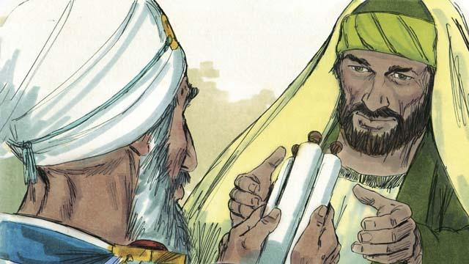
В те времена жил один человек по имени Савл. Он был противником учения об Иисусе. Когда убийцы Стефана кидали в него камни, Савл охранял их одежду. Он одобрял это убийство. В последующие годы Савл стал преследовать верующих. Он ходил из дома в дом в Иерусалиме, хватал мужчин и женщин и бросал их в тюрьмы. Однажды Савл пришёл к первосвященнику и попросил у него письма для синагог в Дамаске, чтобы там у него было право арестовывать и отправлять в Иерусалим последователей Иисуса.
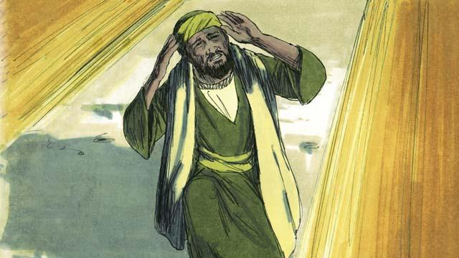
Получив такие письма, Савл отправился в Дамаск. Когда он был уже недалеко от города, внезапно яркий свет с неба осветил всё вокруг, и Савл упал на землю. Он услышал, как Кто-то сказал: «Савл! Савл! Почему ты преследуешь Меня?» Савл спросил: «Кто ты, Господин?» Голос ответил: «Я — Иисус, Которого Ты преследуешь!»
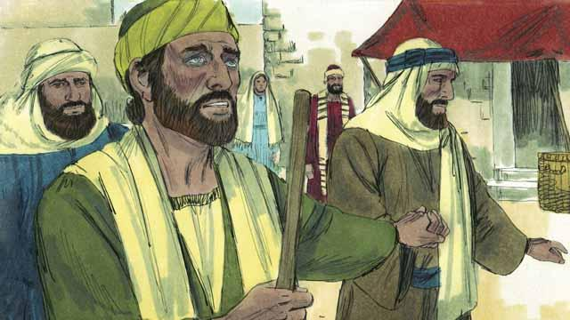
После этого Савл поднялся с земли, но оказалось, что он ослеп и ничего не видит. Спутники Савла отвели его в Дамаск. В течение трёх дней он ничего не ел и не пил.
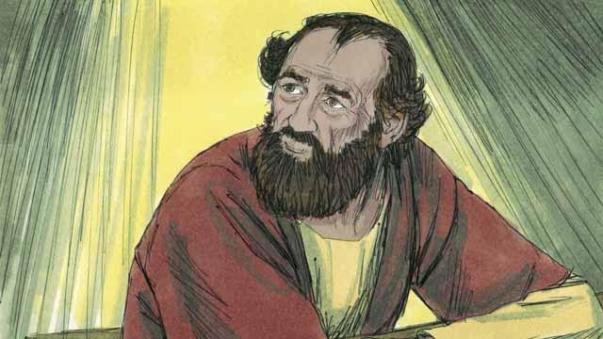
В то время в Дамаске жил один последователь Христа по имени Анания. Бог сказал ему: «Иди в дом, где остановился Савл. Положи на него руки, чтобы он снова мог видеть». Анания сказал: «Учитель, я слышал, что этот человек преследует верующих в Тебя». Бог ответил ему: «Иди! Я выбрал его, чтобы он рассказывал обо Мне евреям и людям из других народов. Ему предстоит перенести много страданий ради Меня».
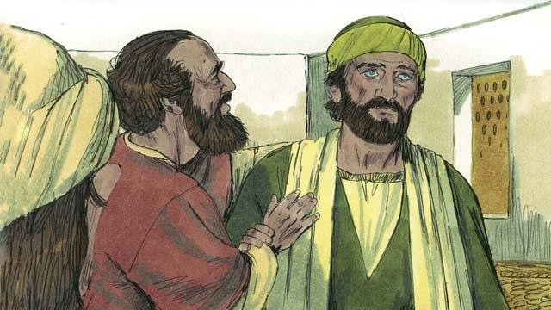
Анания пошёл к Савлу, положил на него руки и сказал: «Иисус, Который явился тебе по дороге сюда, прислал меня, чтобы ты снова мог видеть и чтобы ты наполнился Святым Духом». В тот же миг к Савлу вернулось зрение, и Анания крестил его. Затем Савл немного поел и набрался сил.
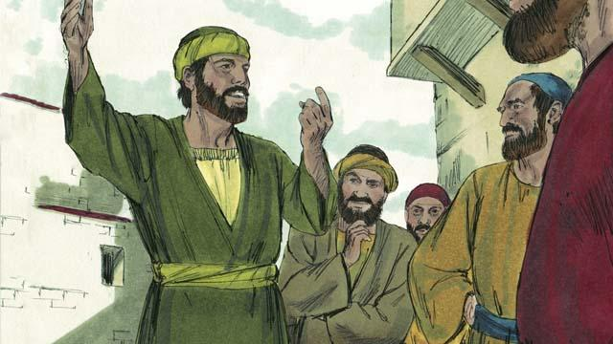
Савл остался на несколько дней с учениками Иисуса в Дамаске. Он начал проповедовать иудеям в синагогах о том, что Иисус — Божий Сын! Иудеи были очень удивлены, слушая его проповеди, потому что раньше Савл преследовал учеников, а теперь он вдруг сам стал верить в Иисуса! Но Савл проповедовал с большей силой иудеям, убедительно доказывая им, что Иисус является Мессией.
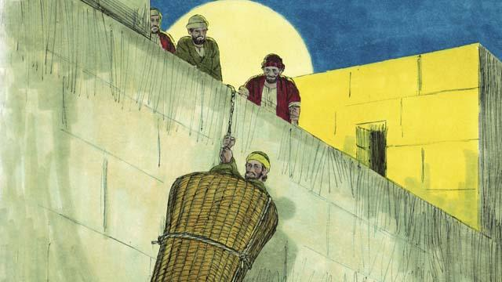
Спустя некоторое время иудеи решили убить Савла и составили план, как это сделать. Они послали людей, которые поджидали его у городских ворот, чтобы убить. Но Савл узнал об их плане, и его друзья помогли ему бежать. Ночью они спустили его в корзине по городской стене. После того как Савл убежал из Дамаска, он проповедовал об Иисусе везде, куда бы ни пошёл.
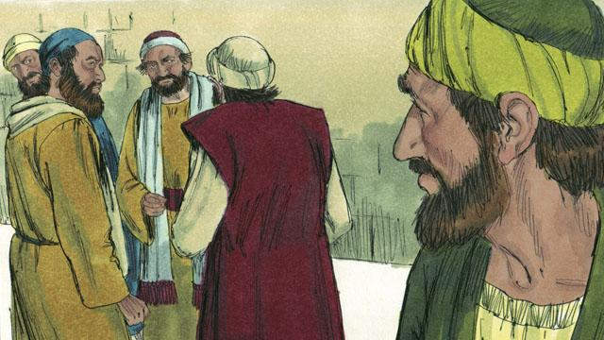
Савл отправился в Иерусалим, чтобы встретиться с апостолами, но все боялись его, не веря, что он теперь последователь Иисуса. Тогда один верующий по имени Варнава привёл Савла к апостолам. Он рассказал им, как Савл смело проповедовал в Дамаске. Только после этого апостолы приняли Савла.
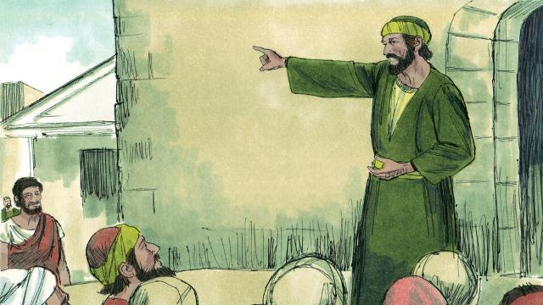
Некоторые верующие в Иисуса, которые убежали от преследований в Иерусалиме, отправились в далёкий город Антиохию и проповедовали там об Иисусе. Большинство людей в Антиохии не были евреями, но услышав проповедь учеников об Иисусе, тоже стали верить в Него. Это были первые люди, которые не были евреями, но поверили в Иисуса как в Божьего Сына. Варнава и Савл отправились в Антиохию, чтобы больше рассказать новым ученикам об Иисусе и помочь церкви духовно окрепнуть. Именно в Антиохии верующие в Иисуса впервые стали называться «христианами».
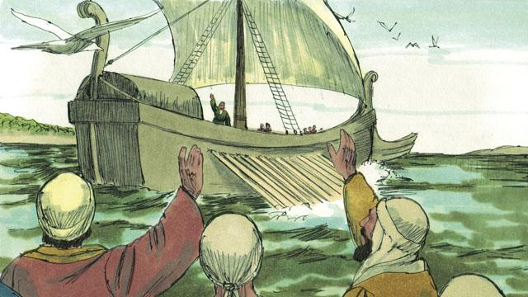
Однажды, когда ученики Иисуса в Антиохии постились и молились, Святой Дух сказал им: «Отделите для Меня Варнаву и Савла, чтобы они делали то, к чему Я их призвал». Верующие в Антиохии помолились за Варнаву и Савла, положив на них руки в молитве. После этого Варнава и Савл ушли из Антиохии и продолжили проповедовать об Иисусе людям в разных народах, и многие из них поверили в Иисуса.
Библейская история из Деяний святых апостолов 8:3; 9:1–31; 11:19–26; 13:1–3

